Geschichte von Morris Gin und Maund Rum (Theresia und Peter Angel – Hämmerle)
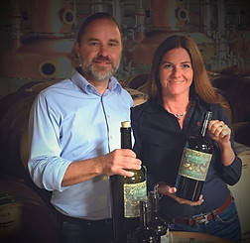
Seit über 30 Jahren brennen wir mit Leidenschaft erstklassige Spirituosen und kreieren kulinarische Highlights. Traditionelles Handwerk trifft bei uns auf innovative Ideen – immer mit dem Ziel, außergewöhnliche Geschmackserlebnisse zu schaffen. In unserer Manufaktur im Schweizer Rheintal machen wir alles selbst: Von der Produktentwicklung über Design und Destillation bis hin zur Abfüllung.
​​2016, inspiriert von einer kreativen Auszeit in der Villa Maund in den Alpen, gründeten wir „THE WILD ALPS DISTILLERS“.
Seitdem produzieren wir in unserer Manufaktur im Schweizer Rheintal handgemachten Whisky, Rum, Gin und Vodka.
Unser Anspruch? Einzigartige Geschmackserlebnisse!
Wir setzen auf die besten Rohstoffe, destillieren in traditionellen Pot Stills und verfeinern alles mit frischem Quellwasser aus den Schweizer Alpen. Vom Design bis zur Abfüllung – wir machen alles selbst.
Unsere Etiketten, von Theresia gestaltet auf samtigem „Textilpapier“, sind inspiriert von den legendären Textildrucken auf Samt von William Morris. Sie fühlen sich genauso gut an, wie unsere Spirits schmecken.
​
Die Geschichten hinter unseren Marken?
William Morris
Ein visionärer und kreativer Kopf des 19. Jahrhunderts. Designer, Schriftsteller und Aktivist für soziale Gleichheit und den Umweltschutz, inspiriert unsere MORRIS London Dry Gins.
John Oakley Maund
MAUND Rum und MAUND Whisky sind eine Hommage an Sir John Oakley Maund, den Abenteurer und Bauherrn der Villa Maund.

Unsere Beweggründe und Inspiration
Unser Ziel ist es, einzigartige Geschmackserlebnisse zu schaffen, indem wir die besten Rohstoffe verwenden und diese mit traditioneller Handwerkskunst veredeln. Jedes unserer Produkte verkörpert die Essenz der klassischen Destillationskunst.
​
In unserer Manufaktur im Schweizer Rheintal übernehmen wir persönlich die Produktentwicklung, das Design, die Destillation, Lagerung und Abfüllung. Unsere Botanicals beziehen wir von Heilkräuterexperten und Bio-Bauern. Diese werden in traditionellen Pot Stills destilliert und anschließend mit reinem Quellwasser aus den Schweizer Alpen auf Trinkstärke reduziert.
​
Unsere Etiketten, die auf den Textildrucken aus den Werkstätten von William Morris basieren, wurden von Theresia auf speziellem, samtigem „Textilpapier“ gestaltet und verleihen unseren Produkten auch haptisch eine besondere Note.
​​
Die Geschichten von William Morris und Sir John Oakley Maund, beide eng verbunden mit dem „Maund Estate“ und der Villa Maund im britisch-schottischen Stil, inspirierten unsere Produktpalette und das Design.

Der Markenname MORRIS für unsere London Dry Gins ehrt den visionären William Morris, einen bedeutenden englischen Kreativen des 19. Jahrhunderts. Sein Werk, stark von der Natur beeinflusst, und seine Gründung der „Arts and Crafts Movement“ zur Förderung des Handwerks, waren prägend für uns.
​
Für MAUND Rum und MAUND Whisky wählten wir Sir John Oakley Maund als Namenspatron. Er war Bauherr der 1892 errichteten Villa Maund, einem herrschaftlichen Jagdanwesen im britisch-schottischen Cottage-Stil. Dieses Anwesen, gelegen in einem der größten Jagdreviere der Alpen, dient uns als Inspiration für unsere alpine Interpretation von Whisky und die Suche nach dem besten Rum. Sir John Oakley Maund war außerdem ein begeisterter Bergsteiger und Mitglied des legendären „Alpine Club“ in London.
​
​
Unsere Inspiration
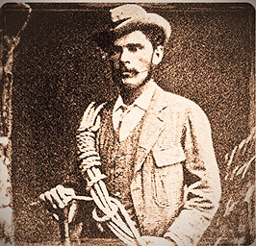
John Oakley Maund
Alpinist, Abenteurer, Bankier und Bohemian - Mitglied des British Alpine Club, dem ersten Alpenverein Europas.
Ende des 19. Jahrhundersts baute J.O. Maund in der Schweiz und Österreich die "Maund Estates" als Ausgangspunkt für seine Abenteuer und Jagdgesellschaften in den Wilden Alpen.
mehr
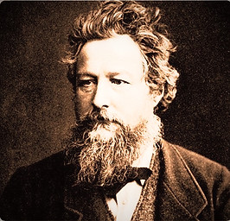
William Morris
Architekt, Designer, Poet, Mitbegründer des "Arts and Crafts Movements" in England Mitte des 19. Jahrunderts. Nach seinen Plänen wurden die Villen von J.O. Maund ausschließlich von regionalen Handwerksmeistern errichtet.
​
mehr
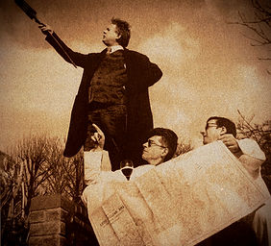
The Hellfire Touring Club
Der mysteriöse Hell Fire Touring Club – eine geheime Bruderschaft, ins Leben gerufen von Paul Renner – Maler, Aktionist, Dandy und Großmeister des Clubs, gemeinsam mit Medlar Lucan und Durian Gray. Wo? Natürlich in der legendären Villa Maund.
Ein Jahrzehnt lang residierte Renner dort, zwischen Kunst, dekadentem Genuss und Begegnungen, die im Verborgenen blieben.
Aus einem dieser „tiefgründigen“ gastrosophischen Gespräche entsprang schließlich die Gründung von

